МУНИЦИПАЛЬНОЕ БЮДЖЕТНОЕ ДОШКОЛЬНОЕ ОБРАЗОВАТЕЛЬНОЕ УЧРЕЖДЕНИЕ

ДЕТСКИЙ САД «УЛЫБКА» Г.ВОЛГОДОНСКА

Консультация для родителей : «Для чего нужна мультстудия в детском саду».

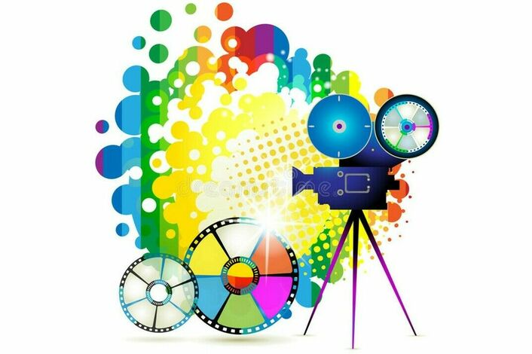

Одним  из эффективных инструментов развития и воспитания ребенка   является  - анимация. Специалисты исследуя влияние мультфильмов на психику детей, подтвердили **их** развивающую, познавательную и воспитательную роль.

       На  современном  этапе  развития  дошкольного образования  анимационная  деятельность  с детьми   - это  одна  из  форм  организации  образовательной  деятельности  в  современном  детском  саду.

     Использование  анимации  в  работе с дошкольниками  способствует  приобретению  ребенком различного опыта общения и взаимодействия с людьми в различных ситуациях. Например,

* *в коммуникативной деятельности* – освоение способов взаимодействия со взрослыми и сверстниками, организации коллективной деятельности; овладение языковой компетентностью.
* *В продуктивной деятельности* – овладение способами и техниками создания творческого продукта.
* *В познавательно-исследовательской деятельности* – развитие исследовательских, конструктивных умений, развитие интереса к познанию окружающего мира, истории и культуры.
* *в игровой  деятельности* – развитие игровых умений дошкольников (режиссерская игра).

**Научная основа технологии:**

* Положение теории творчества Я.А. Пономарева: творческие способности существуют параллельно и независимо от общих и специальных способностей
* Положение теории развития изобразительных навыков детей Т.С. Комаровой: развитие художественно-творческих способностей в одном виде художественной деятельности способствует развитию способностей к другому виду художественной деятельности
* Теоретические положения А.А. Мелик-Пашаева, З.Н. Новлянской о развитии основ художественно-творческой деятельности детей
* Методологические положения Дж.Родари о развитии речевого творчества дошкольников
* Теоретические положения Красного Е.Ю. о том, что в основе аннимационной педагогики лежат:

- методология развития детей средства анимационного кино, основанная на том, что творческими  способностями наделен каждый;

* мультипликация предоставляет возможность ребенку осваивать объекты окружающей действительности в соответствии со своими интересами и делать их составной частью выразительных средств мультипликации;
* методология, основанная на интеграции и комплексном использовании разных видов детской деятельности в процессе работы над созданием мультфильма

   Все  дети  любят  мультфильмы.  Почему? Как вы думаете? Потому  что  в  мультиках  есть  динамика, яркость, одушевление предметов  и  т.п.

Просмотр мультфильмов «завораживает» и захватывает все внимание ребенка. Этот эффект обусловлен особенностью восприятия информации ребенком. Благодаря развитию и доступности цифровых технологий, становится возможным реализация собственных детских проектов по созданию мультипликационных фильмов. Процесс создания мультипликационных фильмов является для детей тем видом творческой деятельности, который удовлетворяет их потребность в самовыражении, художественной деятельности, получении новой и полезной информации, в живом общении со сверстниками и взрослыми.

**Значение  использования  мультстудии  в  ДОУ:**

* ***Развивается речь  ребенка****-*  слушая грамотную и красивую речь героев мультфильмов, дети пополняют свой лексический запас и могут в хорошем смысле удивить родителей некоторыми высказываниями и афоризмами.
* ***Развивается мышление и память***   -  ребенок учится анализировать содержание мультика, сравнивать, обобщать, устанавливать причинно-следственные связи.
* ***Развиваются познавательное  способности -***мультфильмы рассказывают об окружающем мире, с их помощью ребенок может научиться считать, читать, говорить на иностранном языке, изучать геометрические фигуры, цвета и получать различные энциклопедические знания.
* ***Развиваются творческие способности,*** ***воображение****-*мультфильм питает фантазию ребенка, оставляет яркие впечатления и может стать источником для детского художественного и словесного творчества.
* ***Воспитательная ценность****-*персонажи мультфильмов показывают детям разные возможности взаимодействия с миром, эталоны поведения (хорошего и плохого), формируют у них способность к эмпатии (сопереживанию), представления о добре и зле, учат справляться с трудностями и страхами.

